МОУ «Гуманитарно-экономический лицей»
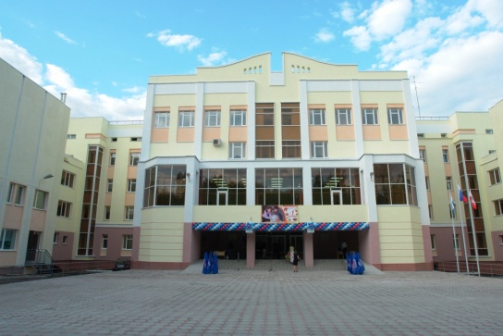
Год открытия: 1998 г.
Адрес: 410003, г. Саратов, ул. Большая Горная, д.141
Лицензия: № 1930 от 06.04.2015 г.
Директор: Орлов Михаил Игоревич, кандидат философских наук
Контингент обучающихся: 881 чел.
Ступени обучения | Количество классов | Количество обучающихся
1-4 классы | 14 | 395
5-9 классы | 15 | 408
10-11 классы | 3 | 78

Педагогический состав:
53 учителя, 11 педагогических работников (педагог-психолог, социальный педагог, воспитатели ГПД, педагоги дополнительного образования, библиотекарь).
Среди педагогов 48% - высшей квалификационной категории, 26% - первой квалификационной категории. Лицей укомплектован кадрами полностью, педагогический коллектив стабилен. Особенностью педагогического коллектива лицея является большое количество молодых специалистов. За пять последних лет более 10 выпускников СГУ им. Н. Г. Чернышевского стали учителями ГЭЛ (учителя начальных классов, математики, английского языка, социальный педагог, учитель технологии, учитель информатики, вожатый)

Материально-техническое оснащение:
- 2 спортивных зала с раздевалками и душевыми;
- актовый зал на 160 мест;
- конференц-зал на 80 мест;
- 45 учебных кабинетов, в том числе, 3 кабинета информатики, кабинет химии, физики, 2 лингафонных кабинета;
- библиотека;
- столовая на 80 мест;
- компьютеры – 111, из них 45 объединены в локальную сеть;
- интерактивные программно аппаратные комплексы – 15;
- мультимедийные комплексы – 18;
- система видеонаблюдения;
- электронная проходная.

В 2014 - 2017 годах были капитально отремонтированы актовый и большой спортивный зал, кабинеты физики, химии, математики, третий кабинет информатики, оборудованы два дополнительных кабинета начальных классов, кабинет технологии (домоводства). В 2015 году открыты хореографический зал и центр развивающего обучения для дошкольников и учащихся младших классов, работающий по системе Монтессори.

Особенности образовательной программы лицея:
- пилотное введение ФГОС.
В 2017-2018 учебном году стандарт будет реализован в 1- 10-х классах;
- углубленное изучение английского языка со 2 класса;
- в старшем звене обучение строится в соответствии с социально-экономическим профилем, предполагающим углубленное изучение математики, английского языка, обществознания;
- идет поэтапная подготовка к введению еще одного профиля на основе углубленного изучения химии и биологии.

Особое внимание уделяется социальному партнерству - ресурсу для развития лицея.
Вопрос преемственности между дошкольным и школьным образованием решается через взаимодействие с Центром развития ребенка «Апельсин». Нашему сотрудничеству четыре года. За этот сравнительно короткий период скорректированы программы по подготовки к школе и обучению в 1 классе, создано единое методическое объединение учителей начальной школы и воспитателей старших групп, проводятся единые педагогические советы.
В результате совместной работы педагогов лицея и воспитателей дошкольного учреждения в МОУ «ГЭЛ» обучаются воспитанники Центра развития ребенка «Апельсин».

Настоящим прорывом во взаимоотношениях с вузами стало открытие в сентябре 2013 года на базе ГЭЛ кафедры русской филологии и медиаобразования Саратовского государственного университета. 6 действующих сотрудников университета работают в лицее. Возглавляет кафедру Дмитриева Ольга Ивановна, доктор наук, профессор. В результате лицей получил научное сопровождение введения ФГОС, возможность проведения в независимой форме промежуточной аттестации учащихся. Одним из результатов работы кафедры стала победа МОУ «ГЭЛ» в областном конкурсе на присвоения статуса региональной инновационной площадки. Учителя получили возможность повышать свою квалификацию, получать консультирование по актуальным вопросам филологии, проектной деятельности непосредственно в лицее. Ученики - помощь при подготовке к научно-практическим конференциям, конкурсам. Для учащихся 10 классов проводится спецкурс «Русская литература и медиаобразование».

Благодаря взаимодействию с учреждениями дополнительного образования на базе лицея действуют более 45-ти бесплатных кружков и спортивных секций.

Результатом взаимодействия с региональной общественной организацией «Общество трезвости и здоровья» на базе ГЭЛ действует Центр по пропаганде здорового образа жизни РОСС (развитие, обучение, самоконтроль, свобода от зависимости).

Выдающиеся выпускники:
Хряпа Виктор, заслуженный мастер спорта по баскетболу, многократный чемпион России и чемпион Европы 2007 года в составе сборной команды нашей страны.

ГЭЛ – общедоступный лицей
ГЭЛ – массовый лицей
ГЭЛ – односменный лицей
ГЭЛ – центр доступного дополнительного образования
ГЭЛ – многопрофильный лицей
ГЭЛ – инновационное образовательное учреждение

